Chapitre 3

Mesures de protection actives contre les inondations

Les mesures de protection contre les inondations sont réalisées par les trois méthodes suivantes :
- Rétention des crues
  - Regulation des lacs naturels

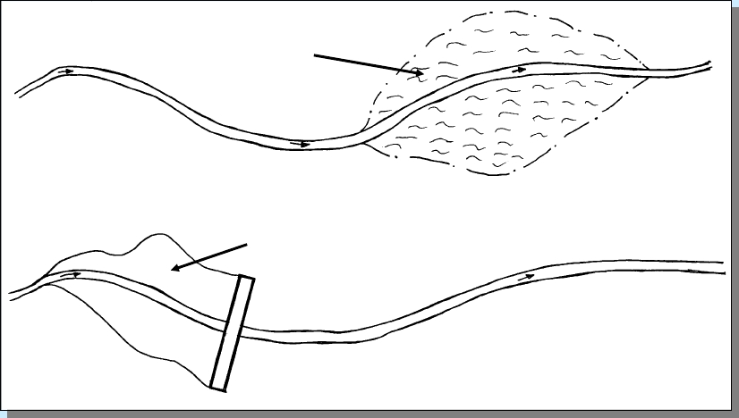
Lac naturel
Lac artificiel
Figure 01- Régulation de lac naturel

La régulation des lacs naturels et artificiels peut se faire par le laminage des crues qui à pour objectif le stockage temporaire d’une fraction du volume de la crue tout en assurant le passage d’un certain débit vers l’aval du lac par l’intermédiaire d’un seuil naturel ou artificiel.

  - Exploitation des zones inondables ou d’épanchement

Mise en exploitation des zones inondables ou d’épanchement par la réalisation d’ouvrage de déversement dans la zone d’épanchement, de réseaux de drainage et d(ouvrage de contrôle au niveau de la section de sortie aval de la zone d’épanchement.

Figure 02- exploitation des zones inondables ou d’épanchement

  - Réalisation des bassins de rétention

Les bassins de rétention sont implanté en aval de la zone d’inondation. Ces bassins sont crée par la réalisation de barrages ou de retenues collinaires qui ont pour rôle le stockage temporaire ou permanent d’une fraction ou de la totalité du volume la crue.

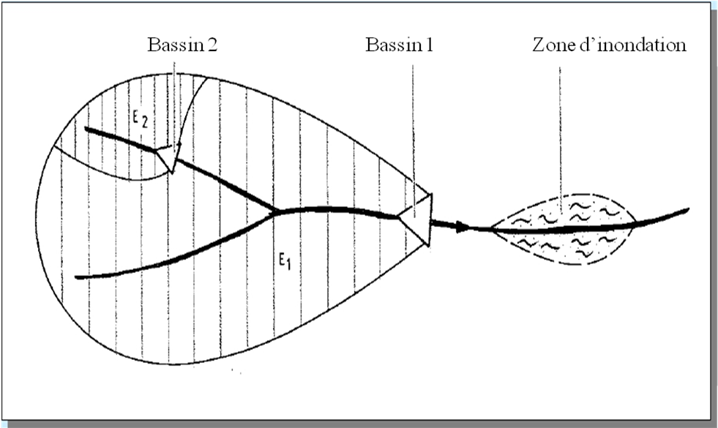

Figure 03 Bassins de rétention en aval de la zone inondable

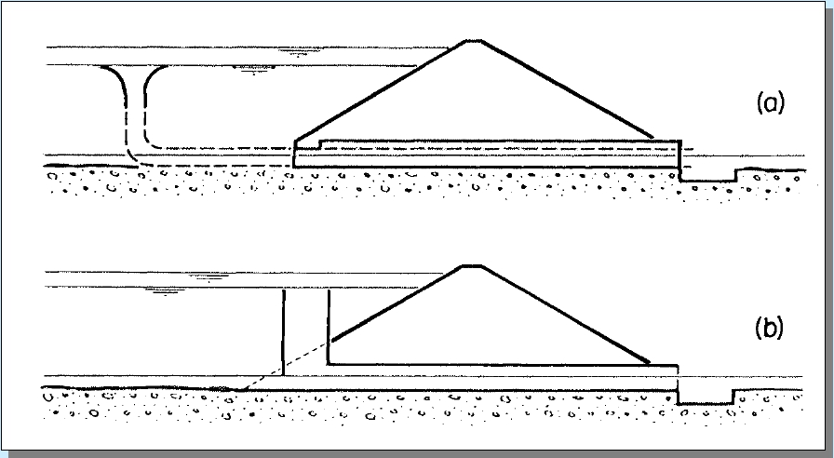

Figure 04 Bassins de rétention non réglés par des vannes

Figure 05 Bassins de rétention non réglés par des vannes

- Aménagement du cours d’eau

L’aménagement du cours d’eau vise généralement à augmenter la capacité du cours d'eau et de permettre le passage des crues dans des conditions de sécurité favorables pour les agglomérations est les zones situées au voisinage du cours d’eau. L’aménagement se fait selon les techniques suivantes :
- Elimination des obstacles à l'écoulement : (Rétrécissements locaux, végétation, passage sous ponts, ponceaux)
- Agrandissement de la section: (Endiguements, levées, élargissements, approfondissement du lit)
- Augmentation de la capacité: (Raccourcissement du tracé, agrandissement de la pente du lit)

Figure 06- Agrandissement de la section du cours d’eau

Figure 07- Raccourcissement du tracé du cours d’eau

Figure 08- Dérivation des crues

Correction des cours d’eau
Les corrections des cours d’eau ont pour objectif de maximaliser la capacité hydraulique et le transport de charriage et de minimaliser l'emprise du cours d'eau
Le résultat des corrections se solde par des tracés étroits et rectilignes et des lits plats.
Dans la nature un tel tracé rectiligne n'existe que très rarement, un lit plat reste stable seulement dans le cas où la granulométrie du lit est composée principalement des grains grossiers.

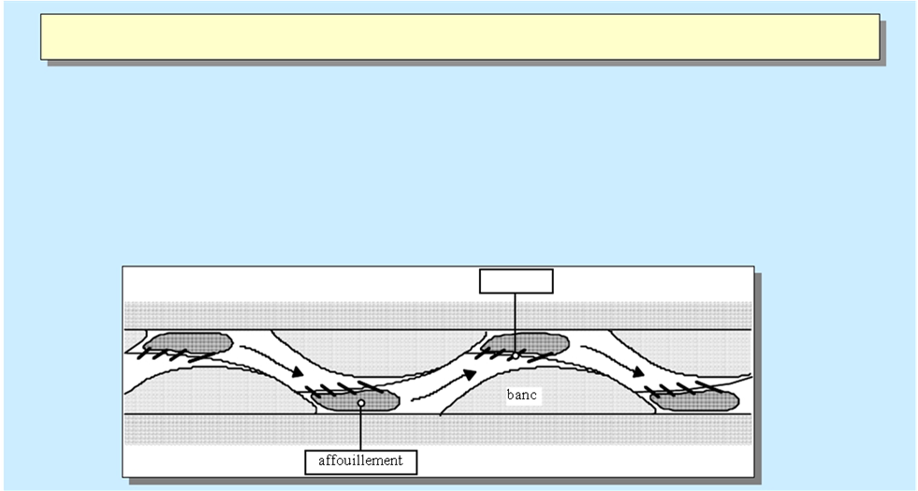
Figure 09- Correction d’un cours d’eau avec formation des zones d’affouillement et des bancs.

Sur les tronçons rectilignes d'un cours d'eau corrigé, des bancs alternés peuvent se former. Ces bancs menacent la stabilité des berges par des affouillements, augmentent la variabilité des conditions de l'écoulement et contribuent à la valeur écologique du site.
La correction des cours d’eau se fait aussi par la réalisation d’endiguement, dans ce cas, la hauteur de la digue est en fonction de la capacité hydraulique et le transport de charriage et de la revanche nécessaire (vagues, courbes de remous locales)
v < 2 m/s : 0.5 m
v > 2 m/s : 1 à 1.5 m
La largeur de la crête (couronnement) est au minimum de 3 m (accès d'entretien), les matériaux des la digue sont souvent de type homogènes et avec une faible perméabilité les pentes des talus sont de 2:3 à 1:2.

Figure 10- Endiguement de protection avec contre canaux

L’endiguement avec contre canaux permet de limiter l'influence sur la nappe phréatique, d’accueillir les confluents, augmenter la stabilité de la digue et de réduire le risque d'érosion interne.
Mesures de protection passives dans les zones d'inondation

- Mesures d'aménagement du territoire
- Services d'alerte et plans d'évacuation
- Services de sauvetage
- Mesures visant à protéger des objets (bâtiments et ouvrages d'infrastructure).

